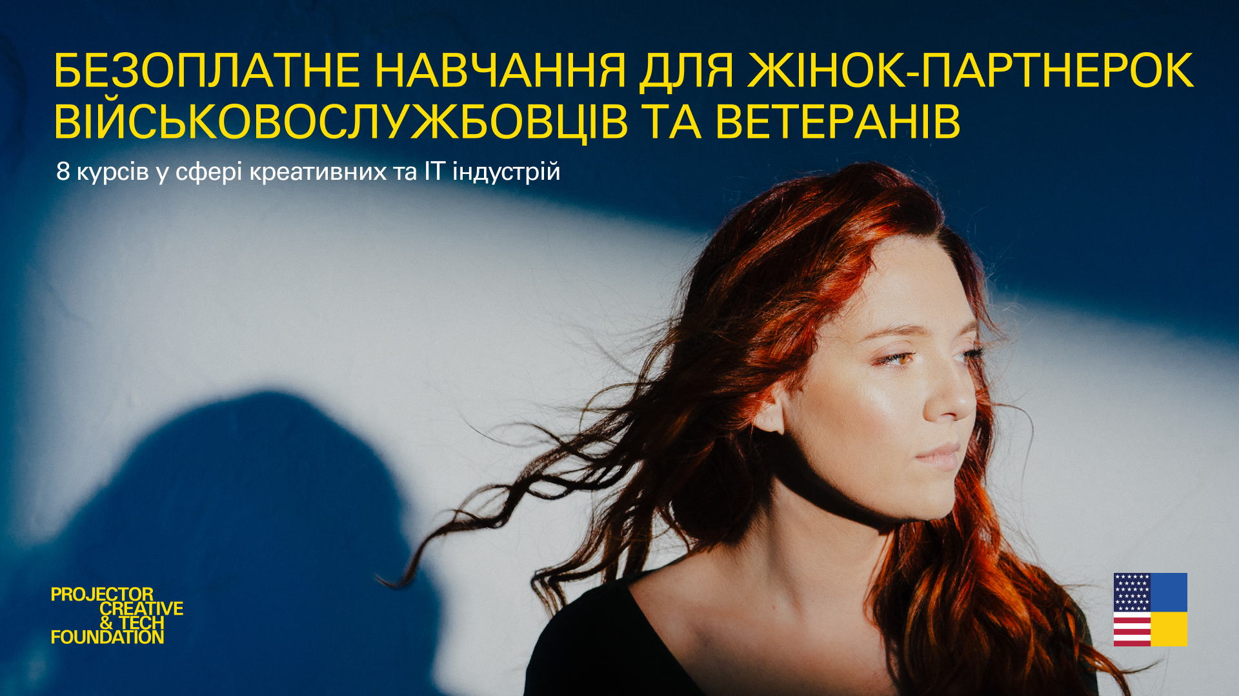
Безоплатна освіта для партнерок українських військовослужбовців та ветеранів: Projector Foundation оголошує другий набір

Projector Foundation оголошує набір на безоплатне онлайн-навчання у сфері креативних та IT індустрій. Це продовження проєкту, спрямованого на здобуття професійних навичок та підтримку кар’єрних можливостей жінок-партнерок українських військовослужбовців та ветеранів. Нагадаємо, в рамках першої хвилі навчання вже пройшли 118 жінок на шести спеціальностях. Ініціатива реалізується за підтримки Фонду сприяння демократії Посольства США в Україні.

Для участі у конкурсі можуть подаватися жінки-партнерки (кохані / дівчата / наречені / дружини) військовослужбовців, ветеранів, військових у полоні, зниклих безвісти або загиблих. Серед інших обов’язкових умов – партнерки мають бути повнолітніми та проживати в Україні.

Податися на навчання, що стартує у вересні, можна за вісьмома напрямами:
- Soft Skills for New Reality (2 групи, 30 осіб, тривалість – 2 місяці).
- SMM для бізнесу (1 група, 20 осіб, тривалість — 2 місяці).
- Copywriting Beginning (1 група, 20 осіб, тривалість – 2 місяці),
- Graphic Design Beginning (1 група, 30 осіб, тривалість – 3 місяці),
- Motion Design (1 група, 20 осіб, тривалість – 3 місяці),
- Web Design Beginning (1 група, по 15 особи, тривалість – 3 місяці),
- Sales Basic (1 група, 15 осіб, тривалість – 2 місяці),
- Python Beginning (1 група, 20 осіб, тривалість – 3 місяці).
Дедлайн подачі заявок: 4 серпня 2024 року (неділя, о 23:00).

На курсах студентки отримають потужну теоретичну базу знань й закріплять набуті навички на практиці. Навчальний процес передбачає роботу над реальними кейсами замовників.
Після успішного завершення курсів студентки матимуть сертифікат та готовий проєкт для портфоліо.

Групи складатимуться лише з партнерок, що поділяють спільний досвід. У кожної студентки буде доступ до спільноти Projector Foundation. Додаткові можливості для учасниць ком’юніті:
- індивідуальні сесії з психологами;
- HR підтримка, а саме консультації зі створення резюме та карʼєрного розвитку;
- менторська підтримка від експертів та експерток на індивідуальних зустрічах.

Також студенткам надається доступ до Projector Library, онлайн-бібліотеки з більш ніж 640 лекціями від експертів з українських та світових компаній, і сервісу LEZO, який допомагає студентам знайти свого потенційного роботодавця, враховуючи навички та потреби обох сторін.

Деталі щодо умов участі та реєстрації можна знайти за посиланням: https://bit.ly/4bHsztY
- Проєкт здійснено за підтримки Фонду сприяння демократії Посольства США в Україні. Погляди учасників заходу не обов'язково збігаються з офіційною позицією уряду США.

- Для довідки:
Projector Foundation – фундація третьої хвилі, що розвиває креативний та інноваційний потенціал України через вільну освіту.

Якщо у вас виникнуть запитання, телефонуйте за номером +380680599081 або пишіть на пошту polinagoch@gmail.com — Поліна Гоч, комунікаційниця Projector Foundation.

